Отчет о проведенной работе с ветераном педагогического труда.
На протяжении многих лет в стенах школы трудились и трудятся те, кто может с
гордостью сказать: «Я учитель!» Это не случайные люди. Это мастера своего дела,
те, кто совмещает любовь к школе, к детям, к предмету в одно общее. Это те
учителя, которые работали в нашей школе. Это ветераны педагогического труда.
Они находятся на заслуженном отдыхе, но в памяти многих учеников они остались
учителями, наставниками, милыми добрыми, порой строгими и требовательными,
всегда готовыми прийти на помощь. Ветераны педагогического труда – люди,
посвятившие себя полностью воспитанию и обучению детей. Отдав детям свою
трудовую жизнь и довольно часто здоровье, эти люди гордятся достижениями своих
учеников, глубоко переживают их неудачи. Школа помнит своих педагогов и чтит
память ушедших.

Цели и задачи:
Оказание реальной помощи определенной категории людей, нуждающихся в помощи.

Для достижения цели мы ставим перед собой следующие задачи:
1 способствовать нравственному и духовному становлению детей;
2 формировать социальный опыт детей;
3 организовывать работу по привлечению общественного внимания к проблемам
пожилых и нуждающихся в помощи людей;
4 осуществлять волонтёрскую деятельность.
Октябрь — месячник пожилого человека. В течение всего времени оказывалась помощь пожилым людям, ветеранам педагогического труда.

У каждого класса есть свои подшефные ветераны.
В стороне не остались и ученики 6 «А» класса.
17.10.2019 года ученики 6 «а» класса МКОУ «Аверьяновская СОШ» вместе с классным руководителем Закарьяевой З.Ш ходили к своему подшефному Рамазанову Магомеду Арабовичу и оказали ему посильную помощь.
Помощь мальчиков заключалась в уборке заднего двора . Ребята помогали выкапывать яму , а также наводили порядок в огороде.
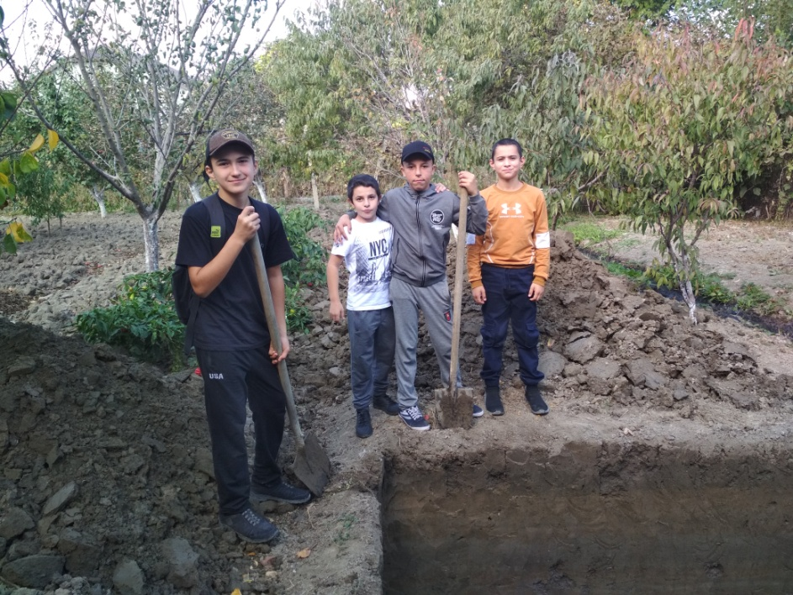
Девочки занимались уборкой по дому.
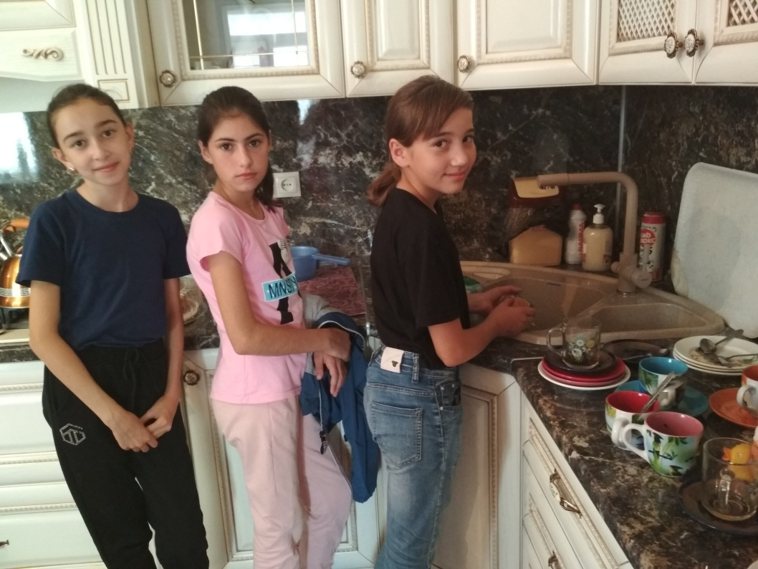

По завершении хозяйственных работ Магомед Арабович проявил истинное гостеприимство , угостив детей сладостями.
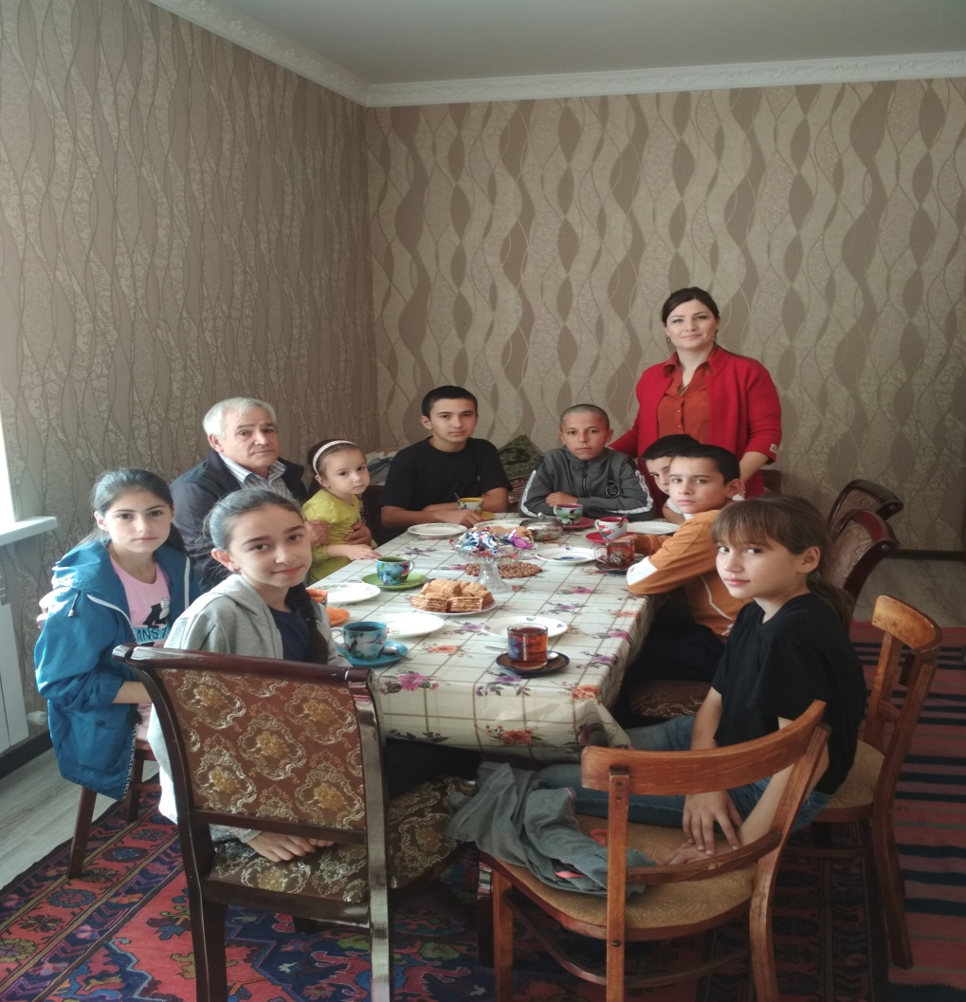

Суть нашего похода - помогать всем, кто нуждается в помощи.
Ветераны Великой Отечественной войны, педагогического труда и пожилые люди
должны почувствовать, что вокруг живут люди, по зову души и сердца
способные разделить их проблемы и заботы, подарить им надежду. Не следует
забывать, что мир состоит не только из радости: в ней, увы, муки, и страдания старости и одиночества.
Дети – ученики должны помогать тем, кто в этом нуждается.

"Нам нравится помогать таким пожилым людям, нуждающимся в помощи .
Это приятно и себе, и другому. Как говорится, жизнь – это зеркало, сделаешь
хорошее другому и тебе в будущем или в скором времени это вернется ”.

